APLICACIÓN DE LA LEY 25/2013 DE IMPULSO DE LA FACTURA ELECTRÓNICA Y CREACIÓN DEL REGISTRO CONTABLE DE FACTURAS EN EL SECTOR PÚBLICO.

Dentro de las medidas del Plan de erradicación de la morosidad en el sector público, la Ley 25/2013, de 27 de diciembre, dotada de carácter básico y, por tanto, aplicable a todas las Administraciones Públicas, tiene entre sus objetivos impulsar el uso de la factura electrónica y crear el registro contable de facturas. Esta medida permitirá una mayor protección del proveedor, reduciendo la morosidad del sector público, y un mejor control contable de las facturas pendientes de pago, lo que contribuirá a mejorar el control del gasto público y reforzar la transparencia.

Con objeto de alcanzar los objetivos mencionados, la Ley incluye entre sus medidas

- La obligación de presentación en un registro administrativo de las facturas expedidas por los servicios que presten o bienes que entreguen los proveedores a una Administración Pública. Es decir, cualquier factura que reciba la Universidad, tanto en papel como de manera electrónica, deberá tener su entrada a través de un registro administrativo en los términos previstos en el artículo 38 de la Ley 30/1992, de 26 de noviembre, de Régimen Jurídico de las Administraciones Públicas y del Procedimiento Administrativo Común.

- La necesidad de que las Administraciones Públicas (y por tanto también las Universidades) creen un registro contable de facturas gestionado por el órgano o unidad que tenga atribuida la función contable y la regulación de un nuevo procedimiento de tramitación de facturas, que mejorará el seguimiento de las mismas, y el fortalecimiento de los órganos de control interno al otorgarles la facultad de poder acceder a la documentación contable en cualquier momento.

- La obligatoriedad para cada una de las Administraciones Públicas, estatal, autonómica y local, de disponer de Puntos Generales de Entrada de Facturas Electrónicas para que los proveedores puedan presentarlas y lleguen electrónicamente al órgano administrativo al que corresponda su tramitación y a la oficina contable competente. Cuando un proveedor entregue una factura a través de un Punto General de Entrada de Facturas Electrónicas, se producirá una entrada automática en un registro electrónico de la Administración Pública gestora de dicho Punto General de Entrada de Facturas Electrónicas, proporcionando un acuse de recibo electrónico con acreditación de la fecha y hora de presentación.

La ley establece que los sujetos obligados a presentar sus facturas de manera electrónica a través de dichos puntos de entrada son los siguientes:

  - Sociedades anónimas.
  - Sociedades de responsabilidad limitada.
  - Personas jurídicas y entidades sin personalidad jurídica que carezcan de nacionalidad española.
  - Establecimientos permanentes y sucursales de entidades no residentes en territorio español en los términos que establece la normativa tributaria.
  - Unión temporal de empresas, Agrupaciones de interés económico, Agrupación de interés económico europea, Fondos de pensiones, Fondos de capital riesgo, Fondos de inversiones, Fondos de utilización de activos, Fondos de regularización del mercado hipotecario, Fondos de titulización hipotecaria o Fondo de garantía de inversiones.

Las Administraciones Públicas podrán excluir reglamentariamente de esta obligación de facturación electrónica a las facturas cuyo importe sea de hasta 5.000 euros y a las emitidas por los proveedores a los servicios en el exterior de las Administraciones Públicas.

Cabe destacar que la no obligatoriedad no impide el que voluntariamente cualquier proveedor o contratista pueda expedir y presentar de forma voluntaria facturas electrónicas por la entrega de bienes o prestación de servicios.

Por todo ello, la Universidad de Sevilla ha procedido a:

a) Crear e integrar en el Sistema de Registro General de la Universidad de Sevilla el Registro Auxiliar de Facturas.

b) Crear el registro contable de facturas de la Universidad de Sevilla, en cumplimiento del artículo 8 de la Ley 25/2013, de 27 de diciembre, de impulso de la factura electrónica y creación del registro contable de facturas en el sector público.

c) Determinar las Unidades Administrativas competentes en materia de gestión económico-presupuestaria.

d) Establecer medidas que faciliten al proveedor la obligación de presentación de sus facturas en el Registro Administrativo de la Universidad y que permitan acortar los plazos de la tramitación.

En base a lo dispuesto en el artículo 6 y en la disposición adicional quinta de la Ley 25/2013, de 27 de diciembre, de impulso de la factura electrónica y creación del registro contable de facturas en el sector público, la Universidad de Sevilla deberá acordar su adhesión a un Punto General de Entrada de Facturas Electrónicas. Esta adhesión está pendiente de producirse.

La adhesión a ese Punto General de Entrada de Facturas Electrónicas conlleva que todos los proveedores de bienes y servicios de la Universidad de Sevilla que revistan la forma de sociedades anónimas, sociedades de responsabilidad limitada, uniones temporales de empresas y demás personas jurídicas y entidades sin personalidad jurídica que enuncia el artículo 4 de la Ley 25/2013, de 27 de diciembre, deberán presentar su factura electrónica ante este Punto.

Toda factura emitida por un proveedor, con independencia de su formato (papel o electrónica), deberá contener además de los datos requeridos en aplicación del RD 1619/2012, de 30 de noviembre, los siguientes elementos de identificación necesarios para su correcta distribución y tramitación: Órgano Gestor, Oficina Contable y Unidad Tramitadora. Dichos elementos de identificación se indicarán con la correspondiente codificación de acuerdo con el “Directorio Común de Unidades Orgánicas y Oficinas (DIR3)” gestionado por la Secretaría de Estado de Administraciones Públicas. La Universidad de Sevilla, con objeto de identificar además el responsable del crédito correspondiente, establece como obligatorio un cuarto elemento de identificación denominado Órgano Proponente, que corresponderá a la orgánica de la Universidad que soportará el gasto de la factura.

Por tanto, los cuatro elementos de identificación que deben figurar en las facturas emitidas a la Universidad de Sevilla son:

- Órgano Gestor: U01700001 Universidad de Sevilla

- Oficina Contable: U01700167 Área de Gestión Económica.

- Unidad Tramitadora: unidad a la que corresponde la tramitación de las facturas.

- Órgano Proponente: orgánica de la Universidad de Sevilla que soportará el gasto.

Con el objetivo de facilitar a los proveedores la emisión de las facturas, las codificaciones asignadas a cada uno de estos órganos/unidades serán publicadas por la Universidad en su página Web. En todo caso, estos datos deberán figurar en los pliegos de cláusulas administrativas particulares de los expedientes de contratación realizados por la Universidad de Sevilla. Asimismo, en los pliegos de cláusulas administrativas particulares se deberá también reflejar la obligación de facturación electrónica conforme a lo previsto en la Ley 25/2013, de 27 de diciembre y el presente acuerdo.

Las unidades administrativas deberán proporcionar al proveedor los códigos de identificación correspondientes al Órgano Gestor, la Oficina Contable y la Unidad Tramitadora, además del código del Órgano Proponente (orgánica que soporta el gasto).

Si la factura debe imputarse a diferentes centros de coste con una misma orgánica raiz, se consignará en el campo Órgano Proponente la orgániza raiz, y en ningún caso una de las orgánicas de coste.

Cuando se trate de créditos compartidos, la Unidad Tramitadora será la que reciba la factura, le dé el visto bueno y la registre en el Registro Auxiliar de Facturas, y el Órgano Proponente será la orgánica correspondiente al centro de gasto que reciba el bien o la prestación del servicio.

Registro administrativo de las facturas.

Todas las facturas que se dirijan a la Universidad de Sevilla deberán ser registradas administrativamente en los términos previstos en el artículo 38 de la Ley 30/1992, de 26 de noviembre, de Régimen Jurídico de las Administraciones Públicas y del Procedimiento Administrativo Común.

El proveedor que haya expedido la factura por los servicios prestados o bienes entregados a cualquier Administración Pública, tendrá la obligación, a efectos de lo dispuesto en la Ley 25/2013, de presentarla ante un registro administrativo, en los términos previstos en el artículo 38 de la Ley 30/1992, de 26 de noviembre, de Régimen Jurídico de las Administraciones Públicas y del Procedimiento Administrativo Común, en el plazo de treinta días desde la fecha de entrega efectiva de las mercancías o la prestación de servicios. En tanto no se cumplan los requisitos de tiempo y forma de presentación establecidos en esta Ley no se entenderá cumplida esta obligación de presentación de facturas en el registro.

Esa presentación en tiempo y forma sirve como base para el inicio del cómputo del plazo que, en caso de demora, traerá como efecto el pago de intereses de demora e indemnización por costes de cobro.

En la Universidad de Sevilla se ha creado mediante Resolución de la Secretaría General de 16 de febrero de 2015 el Registro Auxiliar de Facturas con todas las sedes que figuran en el anexo I, modificadas por Resolución de la Secretaría General de 19 de junio de 2015. Esta descentralización del registro permitirá a los proveedores presentar sus facturas en papel, tanto en las sedes del Registro Auxiliar de Facturas autorizadas en dicha Resolución en su anexo I, como en el Registro General del Rectorado o en el Registro General Auxiliar del Pabellón de Brasil. A dichos efectos, se habilitará al personal que corresponda para realizar las anotaciones en este Registro Auxiliar de Facturas. El Gerente propondrá a la Secretaría General la disposición de las sedes necesarias y los funcionarios que habrán de habilitarse a este fin.

La Universidad ha desarrollado una herramienta informática para facilitar el registro administrativo de las facturas en papel en el Registro Auxiliar de Facturas y en el Registro Contable. Dicha herramienta, denominada RAF5000, interoperará con los aplicativos corporativos de registro y de gestión económica y se accederá a ella a través de la Secretaría Virtual de la Universidad (Fig. 1).

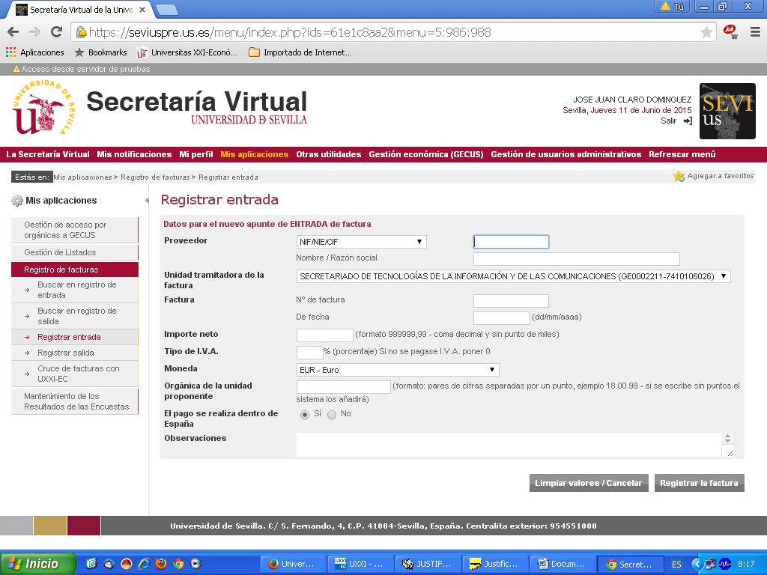
(Fig. 1)

Toda factura, tanto en papel como electrónica, se tramitará una vez haya sido registrada administrativamente y se haya anotado en el Registro Contable de Facturas de la Universidad.

Registro contable

La función de Registro Contable en la Universidad de Sevilla será desempeñada por la aplicación Universitas XXI – Económico.

El registro contable es la herramienta que garantiza el seguimiento del cumplimiento de los compromisos de pago y permite la determinación del periodo medio de pago a proveedores. Tanto si la factura es recibida en formato papel, como si proviene del Punto General de Entrada de Facturas electrónicas, Universitas XXI – Económico actuará como Registro Contable.

La Universidad de Sevilla no tramitará ninguna factura que no haya cumplido previamente ambos requisitos procedimentales: su registro administrativo y su registro contable.

Para que Universitas XXI – Económico cumpla la función de Registro Contable se han realizado diversas modificaciones, que aparecen en la última versión instalada.

La aplicación está preparada para su integración con un Punto General de Entrada de Facturas Electrónicas, desde el que se importarán, tanto automática como manualmente las facturas electrónicas descargadas por los proveedores en ese Punto.

Además en la ficha Administrativo del módulo Justificantes del Gasto (fig. 2) se han incluido nuevos campos necesarios para compatibilizar el justificante con la nueva información y los nuevos estados en los que se puede encontrar una factura. Estos campos nuevos son:

- Fecha de entrada en el registro administrativo.
- Hora de entrada en el registro administrativo.
- Fecha de entrada en el registro contable.
- Fecha de conformidad.
- Fecha de anulación.
- Fecha de rechazo.
- Motivo de rechazo.
- Núm. Asiento Registral.

Y dentro del apartado de Unidades Gestoras:

- Oficina Contable.
- Órgano Gestor.
- Unidad Tramitadora.
- Órgano Proponente.

La Oficina Contable y el Órgano Gestor serán únicos para cualquier justificante de gasto. Solo variarán la Unidad Tramitadora, que estará relacionada con el grupo de usuarios al que pertenezca el gestor que ha de tramitar la factura, y el Órgano Proponente, que recogerá la orgánica que ha de soportar el gasto.

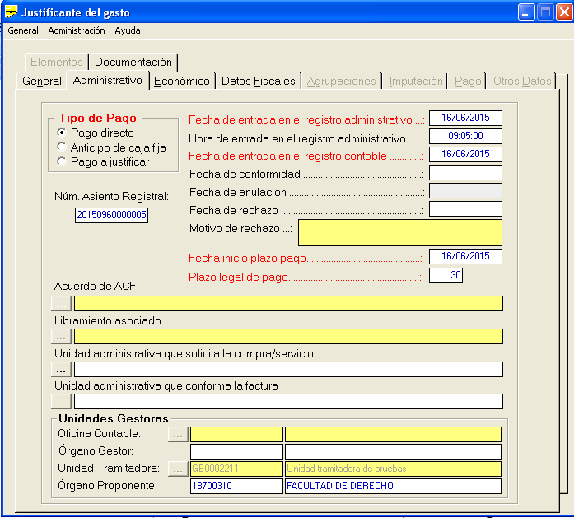
(Fig. 2)

En el momento de realizar el registro de una factura a través de RAF5000, al estar integrado con la aplicación Universitas XXI– Económico, se generará automáticamente un justificante del gasto, cuyo número corresponderá al de apunte contable.

En el justificante del gasto originado se habrán volcado desde el RAF 5000, además de los datos de la factura (tercero, importe de factura, IVA, nº de factura), el Número de Asiento Registral, la fecha y la hora de entrada en el Registro Administrativo, la Unidad Tramitadora y el Órgano Proponente.

Debemos tener en cuenta que existen casos en los que el registro administrativo de una factura no generará el apunte correspondiente en el Registro Contable y por tanto, no se generará automáticamente el justificante del gasto. Básicamente se producirá en dos casos.

Uno de estos casos es cuando se registra una factura cuyo pago no se realiza dentro de España y hemos seleccionado esta opción en el formulario de entrada del RAF5000. Esto se debe a que la gestión de los pagos al exterior está centralizada. Por ello el gestor, una vez que la factura está registrada en RAF5000, deberá tramitarla como hasta ahora, es decir, a través de una petición de abono, en la que deberá indicar el Número de Asiento Registral, la Unidad Tramitadora y el Órgano Proponente.

El otro caso en el que no se generará automáticamente el apunte en el Registro Contable es cuando el tercero emisor de la factura no está dado de alta en la aplicación Universitas XXI – Económico. En este caso, el gestor de la Unidad Tramitadora deberá remitir una copia de la factura a la Unidad Universitas XXI – Económico para que proceda a dar de alta el tercero. Cuando se realice el alta, el gestor recibirá un correo electrónico en el que se le comunicará que se ha efectuado el apunte en el registro contable y el número del justificante del gasto generado.

La fecha de conformidad que aparece en la ficha Administrativo del módulo Justificante del Gasto debe ser cumplimentada por el gestor y es necesaria para poder seguir tramitando la factura. Podemos identificar este acto como el proceso mediante el cual la Unidad Tramitadora comprueba que el contenido de la factura es acorde con lo que el proveedor ha prestado/entregado.

El campo de Fecha de Rechazo corresponderá con la fecha en la cual el usuario haya rechazado la factura en su caso. Cuando se produce el rechazo de una factura es necesario indicar el motivo en el campo Motivo del rechazo. En este caso, el sistema bloquea todos los campos y fichas del justificante del gasto con el fin de impedir su tramitación. El estado de la factura en este caso será “Rechazada”. La factura será devuelta al proveedor previo registro de salida de la factura en el Registro Auxiliar de Facturas RAF5000.

Una factura rechazada no puede volver a registrarse en el Registro Contable, por lo que, si procede, el proveedor deberá emitir una nueva factura (con nuevo número de factura), que será registrada en el Registro Auxiliar de Facturas, y volverá a generar un nuevo justificante del gasto. El número de la factura debe ser distinto de la primera, ya que en caso contrario, no podría producirse su registro en Universitas XXI – Econónico.

El proveedor podrá consultar el estado de la tramitación de sus facturas. Esta información la podrá consultar a través del Punto General de Entrada de Facturas Electrónicas cuando la factura sea electrónica. Para el caso en el que la factura haya sido entregada en formato papel a través del Registro Auxiliar de Facturas RAF5000, la Universidad establecerá un procedimiento que permita al proveedor conocer el estado de tramitación de las facturas. Podrá conocer si la factura ha sido registrada en el Registro Contable, si ha sido contabilizada la obligación reconocida, si ha sido pagada o rechazada.
Los órganos o unidades administrativas que tengan atribuida la función de contabilidad podrán efectuar requerimientos periódicos de actuación respecto de las facturas pendientes de reconocimiento de la obligación y elaborarán un informe trimestral que permitirá controlar aquellas facturas que, transcurridos tres meses desde su anotación, no se haya realizado el reconocimiento de la obligación.

Procedimiento especial para facturas con cargo a créditos de investigación, gestionados por el Área de Investigación

La factura podrá ser presentada para su registro administrativo tanto por el proveedor como por el investigador responsable del crédito, en el plazo de 30 días desde la fecha de entrega efectiva de las mercancías o la prestación del servicio.

El proveedor podrá pesentar la factura en el Registro Auxiliar de Facturas habilitado en el Departamento al que esté adscrito el investigador, en el del Centro donde áquel tenga su sede o en el Registro General o Registro General Auxiliar del Pabellón de Brasil. Una vez que el gestor de la Unidad Tramitadora esté en posesión de la factura, lo pondrá en conocimiento del investigador para que la autorice y firme la correspodiente Orden de Pago.

Si la factura es presentada por el investigador deberá ser presentada en el Registro Auxiliar de Facturas habilitado en su Departamento. Junto a la factura autorizada para su registro, aportará al gestor de la Unidad Tramitadora la Orden de Pago.

En ambos casos el gestor deberá indicar en la Orden de Pago el número de apunte generado en el Registro Contable (número de justificante del gasto) y procederá a remitirla directamente al Área de Investigación dentro de los siete días naturales desde su entrada en el Registro Auxiliar de Facturas.

Si la factura no pudiera tramitarse por causas imputables al proveedor, ésta será rechazada en la aplicación Universitas XXI – Económico por el Área de Investigacion, quien a su vez efectuará un registro de salida de la factura en el RAF5000. Posteriormente, se devolverá la factura al proveedor y se enviará una copia al investigador.

Si el Área de Investigación determinase que la factura no pudiera tramitarse por causas ajenas al proveedor, se quedará en posesión de la misma y comunicará al investigador y al proveedor que no procederá a su tramitación y el motivo de ello.

La factura seguirá registrada en Universitas XXI – Económico hasta que se resuelvan las causas que impiden su tramitación. Se hará mención de esta circunstancia en el campo Descripción del justificante del gasto.

Si al final del ejercicio económico la factura continúa sin poder ser tramitada, se quedará registrada en Universitas XXI – Económico sin imputar.

Si procediera la tramitación de la factura para su pago una vez cerrado el ejercicio económico, en el siguiente ejercicio se registrará un nuevo justificante del gasto en la aplicación Universitas XXI– Económico, sin previo registro de entrada en RAF5000, incluyendo un punto al final del número de factura para que el sistema permita su registro.

Procedimiento especial para facturas gestionadas por el Centro de Formación Permanente.

El proveedor entregará la factura al Director del curso que ha solicitado el bien o la prestación del servicio en el plazo de 30 días desde la fecha de entrega efectiva de las mercancías o la prestación del servicio. La Unidad Tramitadora será en todos los casos el Centro de Formación Permanente.

El Director del curso o persona en quien delegue, entregará la factura en el Registro General o General Auxiliar del Pabellón de Brasil en un plazo no superior a cinco días naturales desde que la recibió junto con la Orden de Pago y toda la documentación que se precise, dependiendo del tipo de gasto (hojas de inventario, memoria explicativa, etc.).

El Registro General o General Auxiliar del Pabellón de Brasil realizará el registro de la factura y la remitirá al Centro de Formación Permanente, quien accederá al justificante del gasto generado a partir del registro en RAF5000 y continuará con la tramitación de la factura.

Si el Centro de Formación Permanente detectara que la factura es defectuosa por causa del proveedor, rechazará la factura en el registro contable, efectuará un registro de salida en RAF5000 y devolverá la factura al proveedor, remitiendo además una copia al Director del curso.

Si la factura fuese correcta, pero existe algún motivo ajeno al proveedor por el que no pudiera tramitarse, el Centro de Formación Permanente se quedará con la factura y le comunicará al Director del curso y al proveedor la circunstancia que impide su tramitación.

La factura seguirá registrada en Universitas XXI - Económico en espera de que se solvente la causa que impide su tramitación y se anotará en el campo Descripción del justificante del gasto el motivo por el que la factura se encuentra pendiente de tramitar.

Si al final del ejercicio económico la factura no hubiera podido tramitarse, ésta se dejará registrada en Universitas XXI – Económico sin imputar.

Si procediera la tramitación de la factura para su pago una vez cerrado el ejercicio económico, en el siguiente ejercicio se registrará un nuevo justificante del gasto en la aplicación Universitas XXI– Económico, sin previo registro en entrada en RAF5000, incluyendo un punto al final del número de factura para que el sistema permita su registro.

